**СОСТАВЛЕНИЕ ОПИСАНИЯ БИЗНЕС-ПРОЦЕССОВ**

Предметная область: Почта

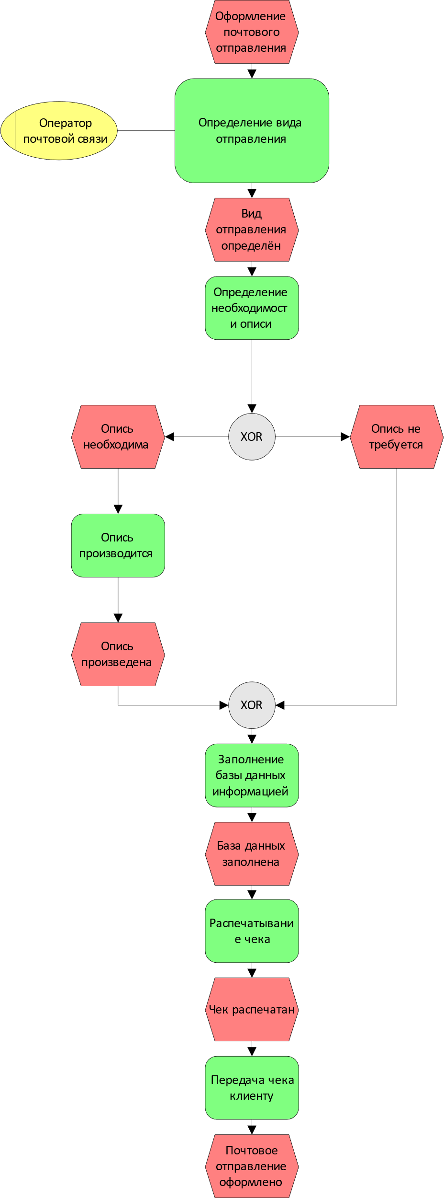

Рисунок EPC-модель Почта